Diagramas de Colaboración
Sistema Banco de Anteojos — Fundación Hacer Futuro
Complementa la Vista de Procesos del Documento de Arquitectura · Proyecto Final UTN-FRT 2026 · ID T045

Índice

Notación UML de diagramas de colaboración/comunicación: objetos como cajas, enlaces (asociaciones) entre los que se comunican, y mensajes numerados sobre el enlace en el orden en que ocurren (1, 2, 2.1, 3, …). Son la contracara de los diagramas de secuencia de la Vista de Procesos del Documento de Arquitectura: mismas interacciones, foco en quién habla con quién en lugar de en la línea de tiempo. Se eligieron ocho escenarios distintos a los de la Vista de Procesos (salvo la asignación de marco, que se repite por ser el caso más representativo) para no duplicar contenido y cubrir más patrones arquitectónicos.
Cada diagrama fue verificado contra el código real (orchestrators y ServiceHandler del backend), no inferido del diseño en abstracto.

CD-1 — Registrar solicitante (UC-01)
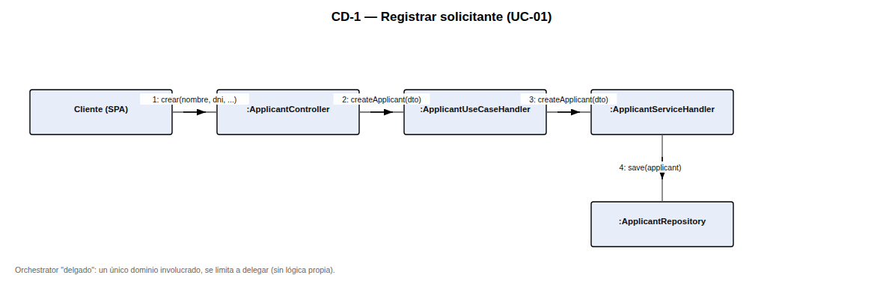

Ejemplo de orchestrator "delgado": un único dominio (applicants) está involucrado, así que ApplicantUseCaseHandler no coordina nada — se limita a delegar en ApplicantServiceHandler. Este patrón se repite en la mayoría de las altas simples del sistema (donantes, marcos a mano, productos del catálogo).

CD-2 — Iniciar sesión (login)
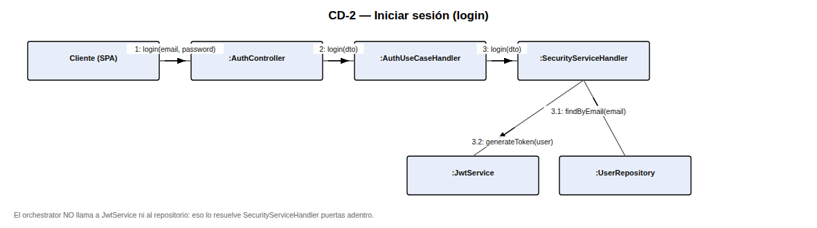

Corrige una simplificación excesiva que había quedado en la Vista de Procesos original: el orchestrator (AuthUseCaseHandler) no llama a JwtService ni al repositorio — hace un único passthrough a SecurityServiceHandler.login(dto), que puertas adentro resuelve la búsqueda del usuario, la verificación de la contraseña y la generación del JWT.

CD-3 — Cargar y verificar certificado ANSES (UC-03/04/05)
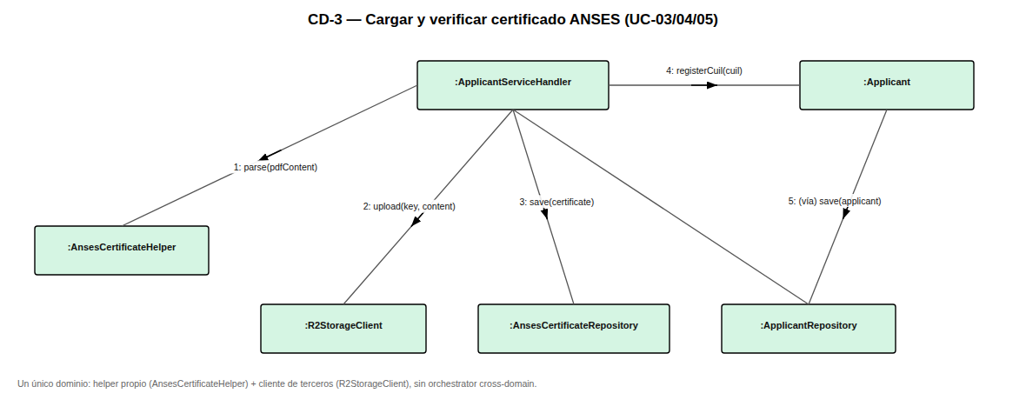

Un único ServiceHandler (applicants) combinando sus tres colaboradores permitidos: un Helper del mismo dominio (AnsesCertificateHelper, que decodifica el código de barras), un cliente de terceros (R2StorageClient) y su propio repositorio. No hay orchestrator cross-domain porque no hace falta: todo el caso de uso vive en applicants.

CD-4 — Asignar marco a beneficiario (UC-15)
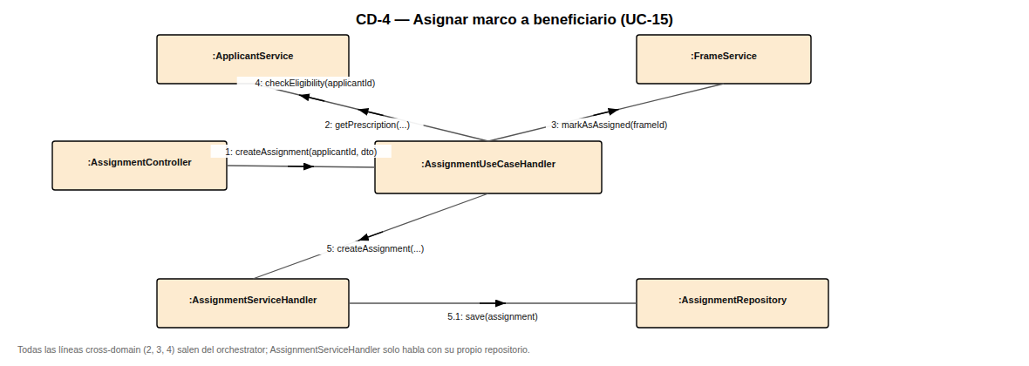

El escenario que más dominios cruza del sistema. Los tres mensajes cross-domain (2, 3, 4) salen todos de AssignmentUseCaseHandler; AssignmentServiceHandler (mensaje 5) solo conoce su propio repositorio. Es la contraparte en colaboración del diagrama de secuencia de la sección 4.2 del Documento de Arquitectura.

CD-5 — Cargar comprobante de bono contribución (UC-20b)
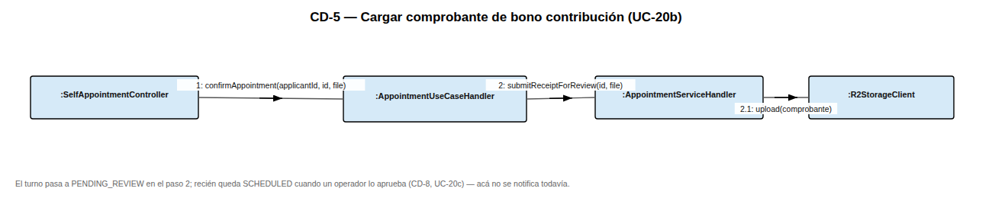

El beneficiario sube el comprobante desde el portal de autogestión: el orchestrator de appointments delega en un único colaborador, AppointmentServiceHandler (que sube el archivo a R2 y deja el turno en PENDING_REVIEW). A diferencia de la versión anterior de este flujo, subir el comprobante ya no confirma el turno ni dispara notificación — eso ahora es un paso aparte, a cargo de un operador (CD-8).

CD-6 — Actualización de envío por webhook (UC-24)
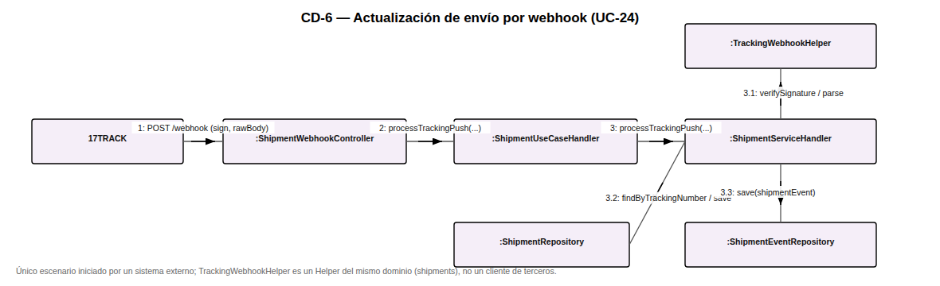

Único escenario del sistema iniciado por un actor externo (17TRACK) en vez de por un usuario autenticado. TrackingWebhookHelper es un Helper del propio dominio shipments (verifica la firma y parsea el payload), no un cliente de terceros — la llamada saliente a 17TRACK vive en TrackingClient, que no participa de este flujo entrante.

CD-7 — Registrar venta con descuento de stock (UC-29)
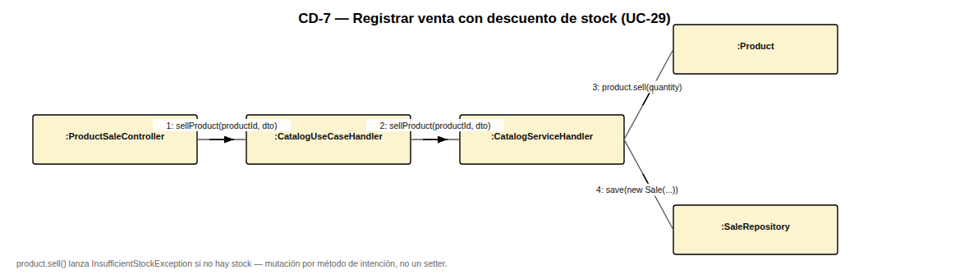

Otro caso de orchestrator delgado (dominio único: catalog). La mutación de stock es product.sell(quantity), un método de intención de negocio que lanza InsufficientStockException si no alcanza el stock — nunca un setStock(...) directo, siguiendo la regla de "entidades sin setters" del backend.

CD-8 — Aprobar comprobante de turno (UC-20c)
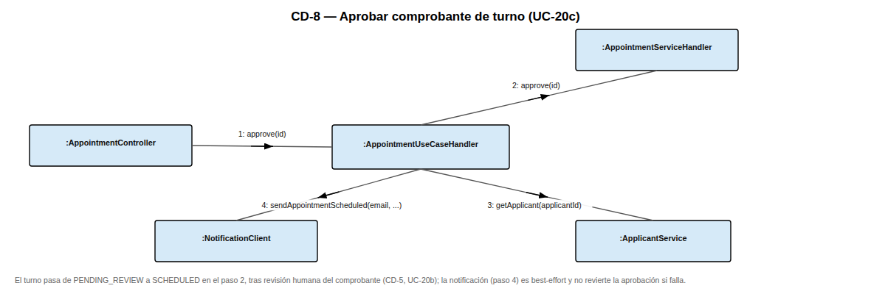

El operador revisa el comprobante cargado en CD-5 y lo aprueba: recién acá el orchestrator de appointments coordina tres colaboradores, igual que hacía la versión anterior de CD-5 antes de separarse en dos casos de uso: AppointmentServiceHandler (que confirma el turno, PENDING_REVIEW → SCHEDULED), ApplicantService (para obtener el email) y NotificationClient (best-effort: un fallo ahí no revierte la aprobación ya persistida).

Notas de trazabilidad
- CD-1, CD-3, CD-5 y CD-7 ilustran el patrón de orchestrator delgado / único dominio (CD-3 y CD-5 hablan además con un cliente de terceros, R2StorageClient, sin que eso las vuelva cross-domain: siguen dentro de applicants y appointments respectivamente).
- CD-4 y CD-8 ilustran composición cross-domain, siempre concentrada en el orchestrator.
- CD-5 y CD-8 son las dos mitades de un mismo flujo, partido en dos casos de uso (UC-20b/UC-20c) a propósito: cargar el comprobante ya no confirma el turno por sí solo, hace falta que un operador lo revise y apruebe.
- CD-2 y CD-6 ilustran los dos puntos de entrada no convencionales del sistema: login (primer contacto, sin pertenencia que validar) y el webhook (sin usuario autenticado en absoluto).
- La corrección aplicada en CD-2 también se propagó al diagrama de secuencia equivalente en docs/arquitectura/ARQUITECTURA.md (sección 4.1), para que ambos documentos queden consistentes.

